
Diseño de Software e
Integración de Sistemas
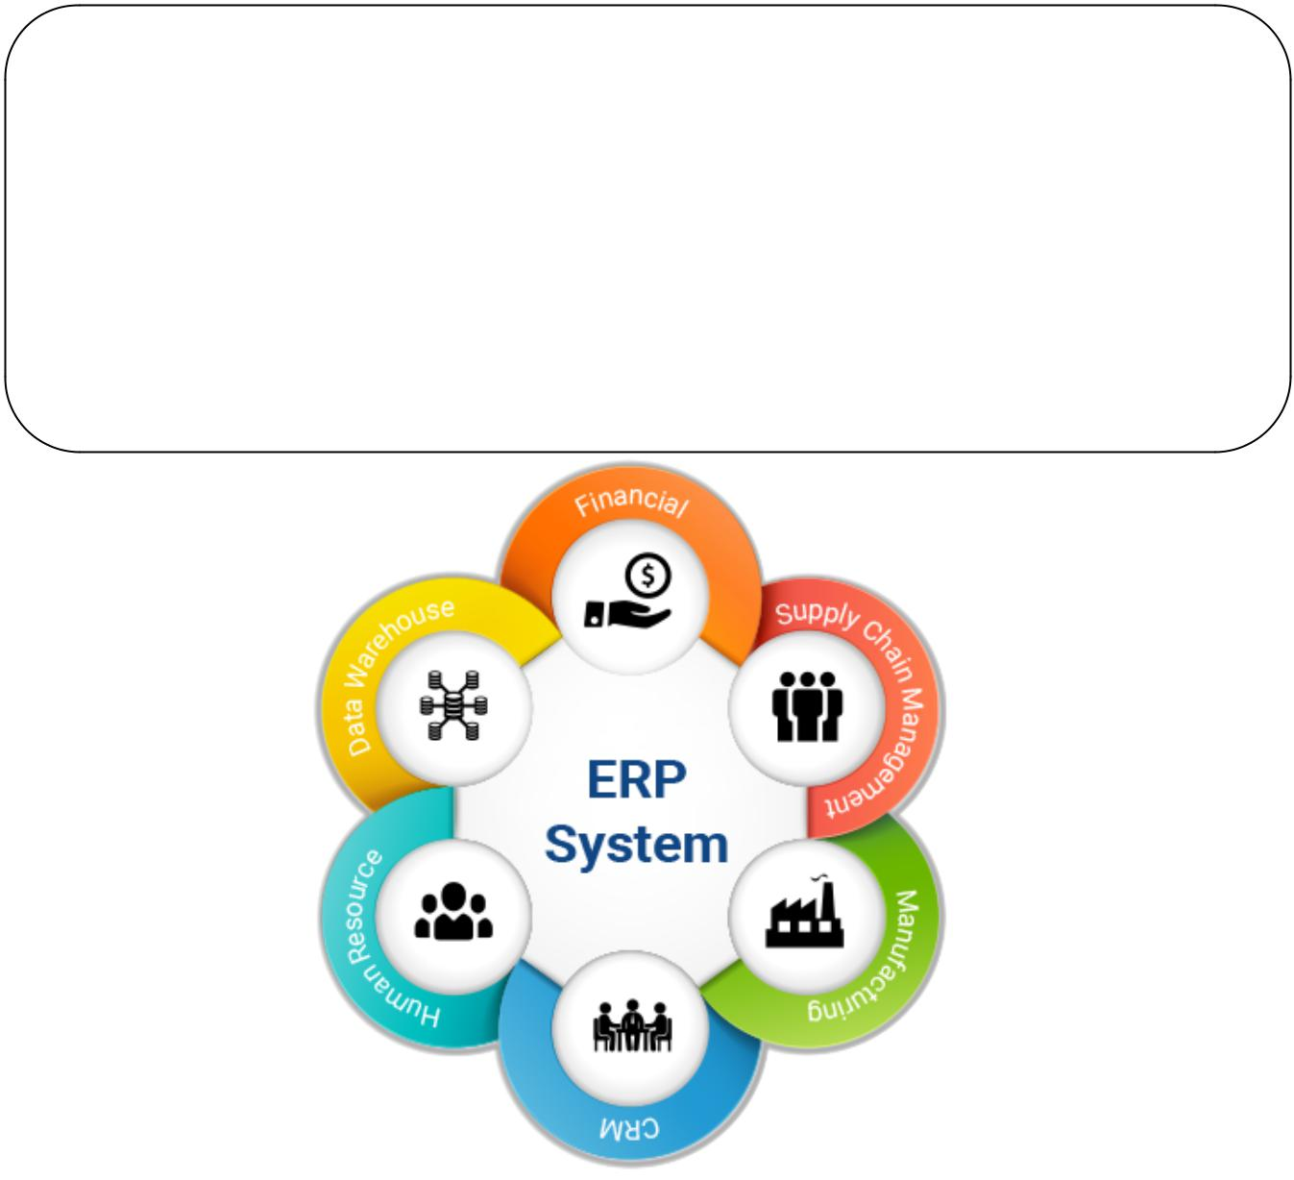

INTEGRACIÓN DE SISTEMAS EMPRESARIALES AVANZADO

LABORATORIO N° 01

Instalación de ODOO

Alumno(s): | Johan Joshua Miranda Urday |  |  |  |  |  | Nota
Grupo: | A |  |  |  | Ciclo: VI
 |  | Excelente |  | Bueno | Requiere |  | No | Puntaje
Criterio de Evaluación |  |  |  | Bueno | mejora |  | acept. | Puntaje
 |  | (4pts) |  | (3pts) | mejora |  | acept. | Logrado
 |  |  |  | (3pts) | (2pts) |  | (0pts) | Logrado
Identifica los requisitos para la instalación de
ODOO
Instala el software ERP ODOO en un servidor
Windows Server 2012
Instala el software ERP ODOO en un servidor
Linux Ubuntu
Verifica el funcionamiento correcto del
software ERP ODOO
Es puntual y redacta el informe
adecuadamente

Integracion de Sistemas Empresariales Avanzado

Laboratorio 01: Instalación de ODOO

Objetivos:

Al finalizar el laboratorio el estudiante será capaz de:
- Identificar los requisitos en un servidor Windows/Linux para instalar el software ERP ODOO

- Instalar el software ERP ODDO en un servidor Windows 2012
- Instalar el software ERP ODDO en un servidor Linux Ubuntu Server

Seguridad:

- Ubicar maletines y/o mochilas en el gabinete del aula de Laboratorio.
- No ingresar con líquidos, ni comida al aula de Laboratorio.

- Al culminar la sesión de laboratorio apagar correctamente la computadora y la pantalla, y ordenar las sillas utilizadas.

Equipos y Materiales:

- Una computadora con:
    - Windows 7 o superior

    - Conexión a la red del laboratorio
    - Software de virtualización (Opcional)
    - Instalador del software ODOO

- Máquinas virtuales:
  - Windows Server 2012 – Plantilla (Opcional)

  - Ubuntu Server V17 – Plantilla (Opcional)

Procedimiento:

Lab Setup

- Creación del equipo virtual

  - Encender el equipo

  - Abrir el software VMWare Workstation.

  - Abrir la plantilla Windows Server 2012– Plantilla

  - Crear un clon de la máquina virtual anterior con el nombre: ODOO en la carpeta:

E:\C15-ISEA\ODOO

  - Verifique que el clon tenga 4 GB de memoria RAM y adaptador de Red en modo NAT

  - Iniciar el clon anterior.

  - Usuario: Administrador

  - Clave: DSISTecsup2

1.7. Asegúrese de tener instalado y actualizado el software VMWare Tools y Chrome

1.8. Asigne como nombre al equipo ODOO-SERVER

1.9. Asigne el servidor como miembro del grupo de trabajo: C15-ISEA-ERP

- Instalación del software ERP – ODOO en Windows

2.1. Copie el archivo de instalación del software ODOO al escritorio del equipo virtual odoo_11.0.latest.exe

2.2. Inicie el proceso de instalación (Doble clic al archivo anterior)

Guía de Laboratorio No 01 Pág. 2
Integracion de Sistemas Empresariales Avanzado
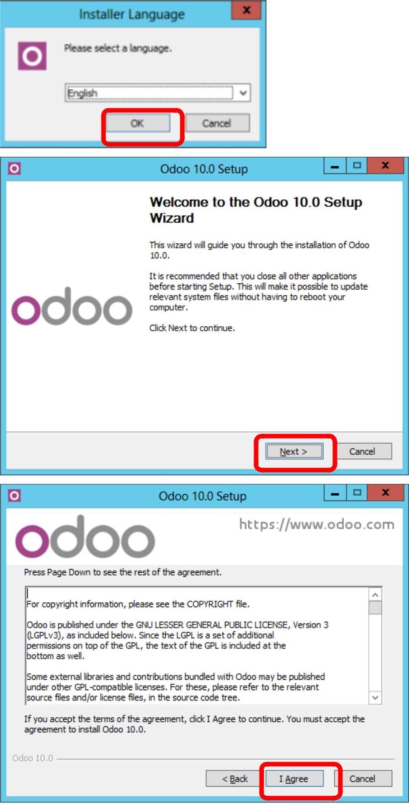

Guía de Laboratorio No 01 Pág. 3
Integracion de Sistemas Empresariales Avanzado
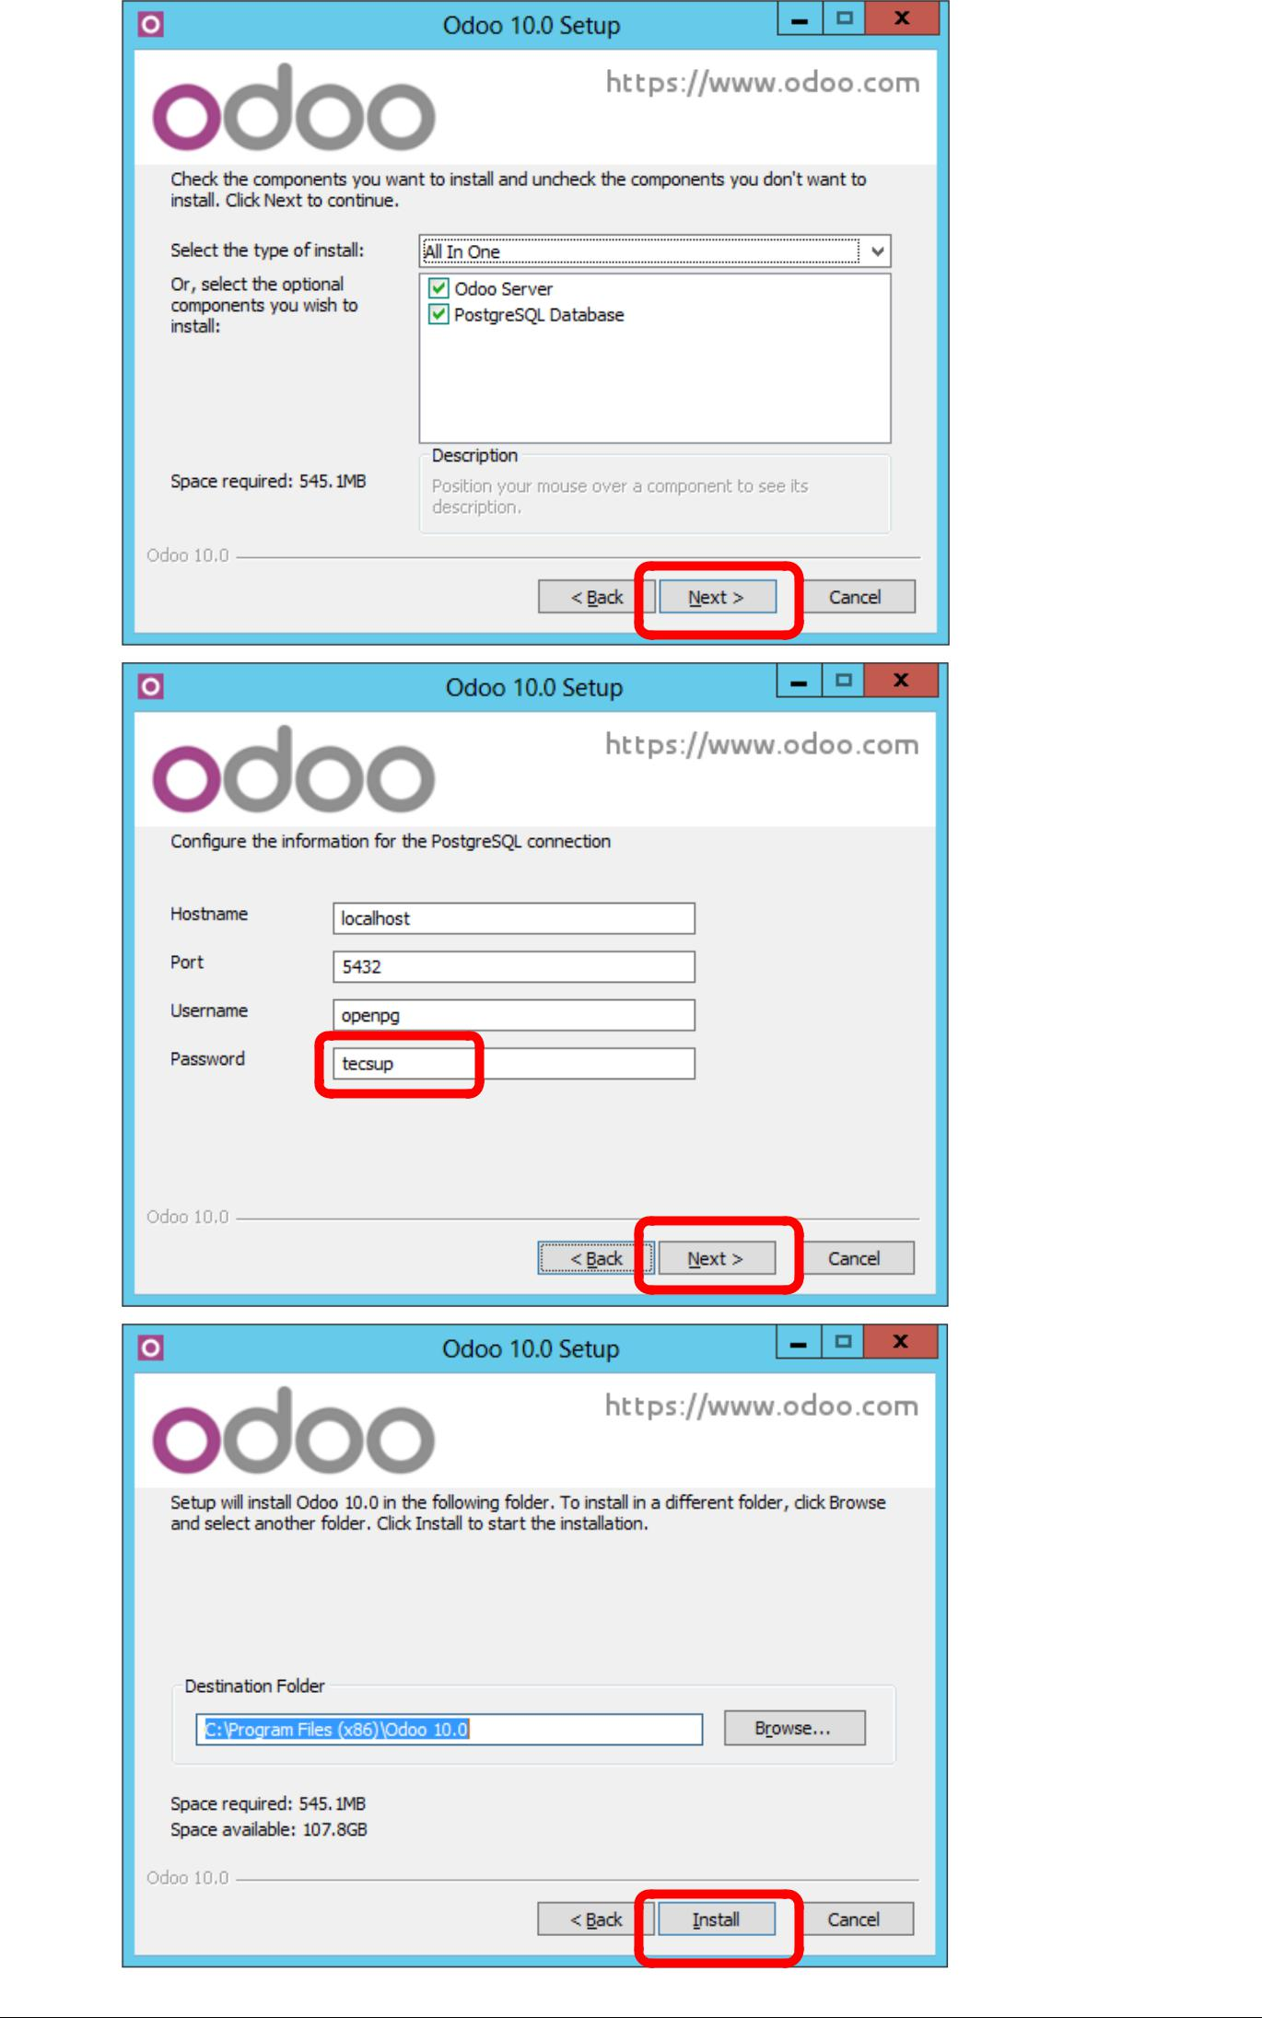

Guía de Laboratorio No 01 Pág. 4
Integracion de Sistemas Empresariales Avanzado
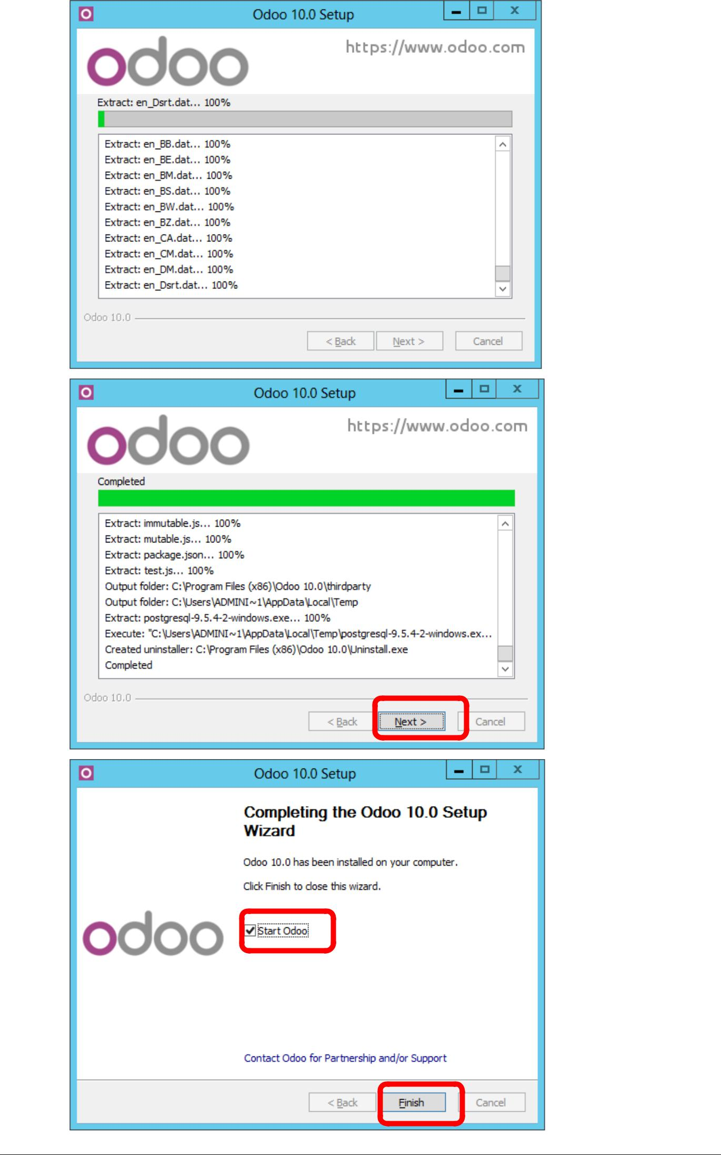

Guía de Laboratorio No 01 Pág. 5
Integracion de Sistemas Empresariales Avanzado

2.3. Complete los datos del formulario. Clic en “Create database”
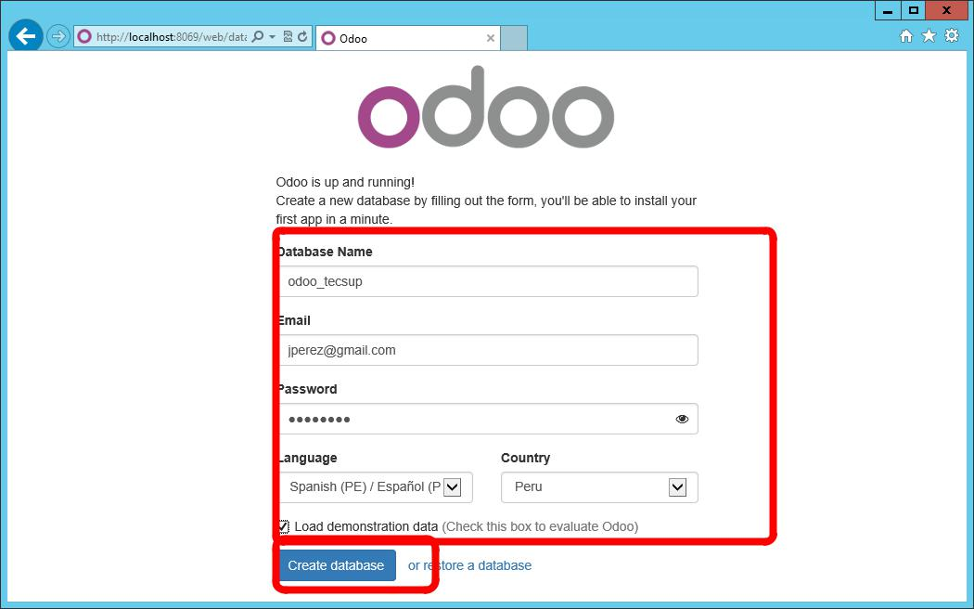

2.4. Desde el navegador Google Chrome acceder al URL: http://localhost:8069/web. Identifíquese con los datos que utilizó en el paso anterior
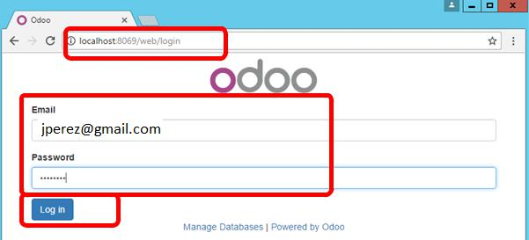

2.5. Verifique que tenga acceso al portal de ODOO. Clic en Apps para visualizar las aplicaciones que se tienen disponibles en ODOO

Guía de Laboratorio No 01 Pág. 6
Integracion de Sistemas Empresariales Avanzado
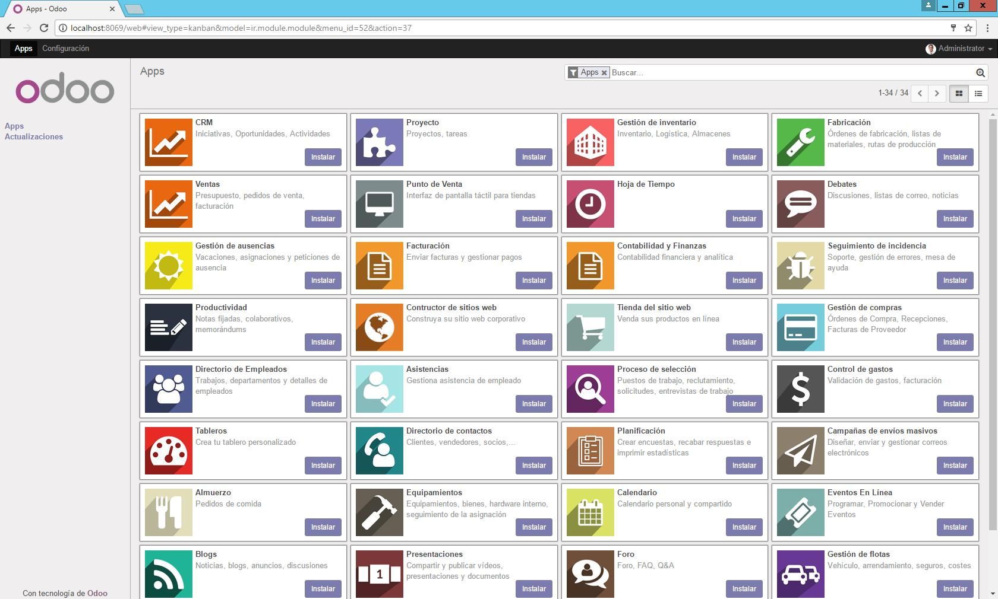

2.6. Instale el programa PgAdmin en el Servidor. Ingrese a la herramienta y conéctese a la base de datos PosgreSQL:
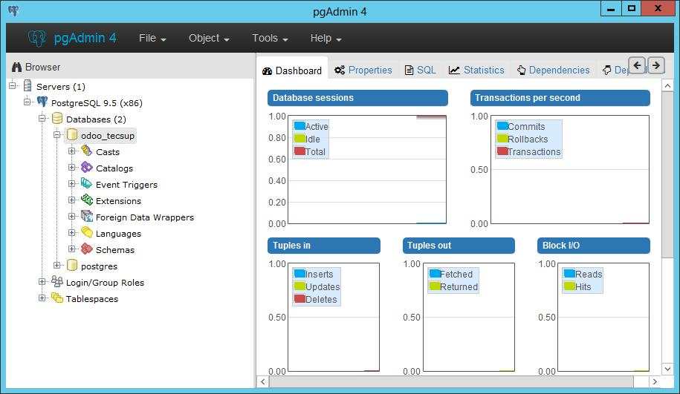

- Instalación del software ERP – ODOO en Linux Ubuntu

3.1. Inicie el equipo virtual Ubuntu Server – Plantilla

3.2. Inicie sesión con la cuenta de usuario: ubuntu, clave: tecsup

3.3. Actualizar el sistema de Ubuntu: $ sudo apt-get update

$ sudo apt-get upgrade

3.4. Accederemos como el usuario root para ejecutar el servidor ODOO $ sudo su

3.5. Instalar ODOO Server añadiendo su repostorio

$ wget -O - https://nightly.odoo.com/odoo.key | apt-key add

$ | echo | "deb | http://nightly.odoo.com/11.0/nightly/deb/ | ./" | >>
/etc/apt/sources.list.d/odoo.list
$ apt-get update && apt-get install odoo
Guía de Laboratorio No 01 |  |  |  |  | Pág. 7

Integracion de Sistemas Empresariales Avanzado

3.6. Comprobar la instalación

$ service odoo start

$ service odoo status

3.7. Adicionar interfaz gráfica:

$ sudo apt-get install --no-install-recommends ubuntu-desktop $ startx

3.8. Abrir ventana terminal de comandos:

(CTRL + ALT + T).

Clic derecho en el icono de xterm  Lock to Launcher 3.9. Instalar Google Chrome

$ sudo wget https://dl.google.com/linux/direct/google-chrome-stable_current_amd64.deb

$ sudo dpkg –i google-chrome-stable_current_amd64.deb

(Si fuese necesario instalar dependencias ejecute los siguientes comandos) $ sudo apt-get –f install

$ sudo dpkg –i google-chrome-stable_current_amd64.deb 3.10. Iniciar Google Chrome

$ /opt/google/chrome/chrome
3.11. Anclar Chrome en el panel Launcher. Clic derecho en Chrome  Lock to Launcher
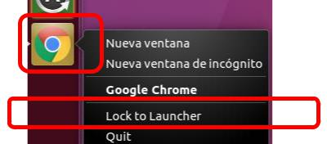

- Acceder al software ERP – ODOO en Linux Ubuntu

4.1. Ingrese el siguiente url en el navegador Google chrome en Ubuntu:

http://localhost:8069

4.2. Crear una base de datos en ODOO

Guía de Laboratorio No 01 Pág. 8
Integracion de Sistemas Empresariales Avanzado
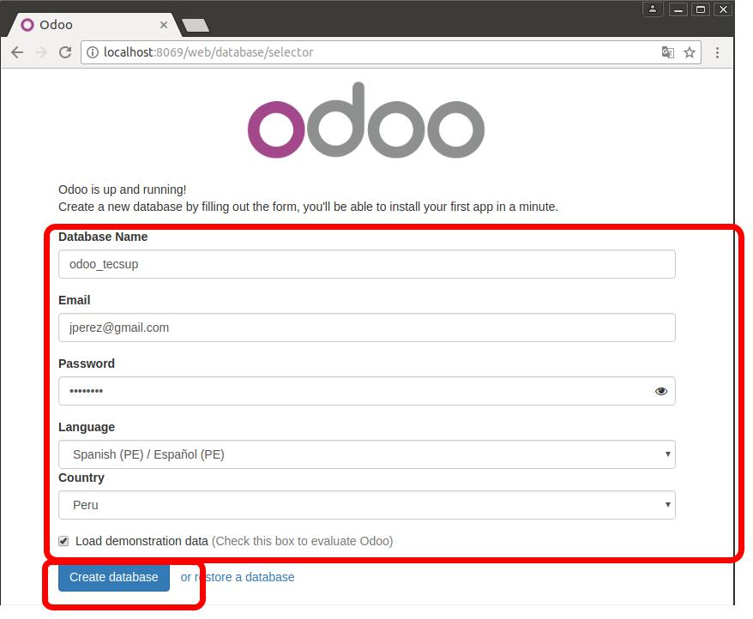

4.3. Espere que finalice la creación de la base de datos y se muestre el portal de ODOO:
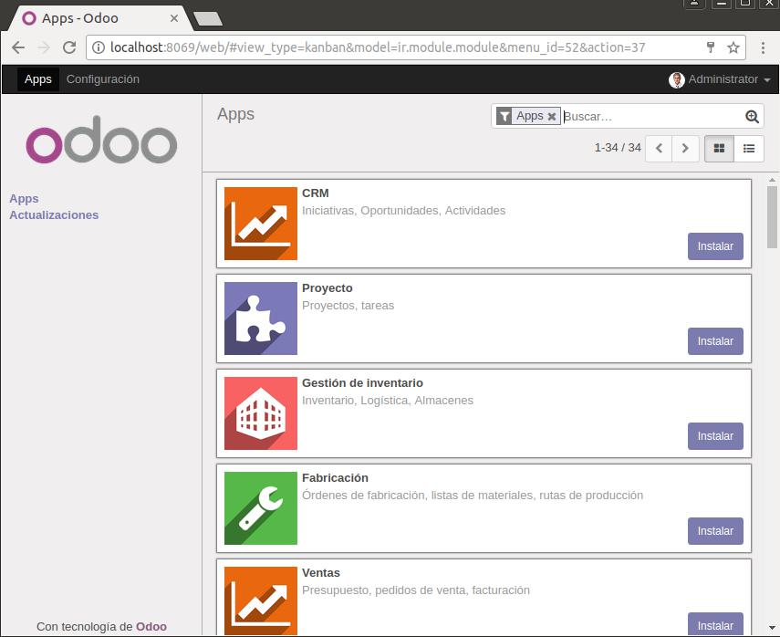

- Finalizar la sesión

Guía de Laboratorio No 01 Pág. 9
Integracion de Sistemas Empresariales Avanzado

5.1. Apagar el equipo virtual

5.2. Apagar el equipo

CAPTURAS:

INSTALACION EN WINDOWS
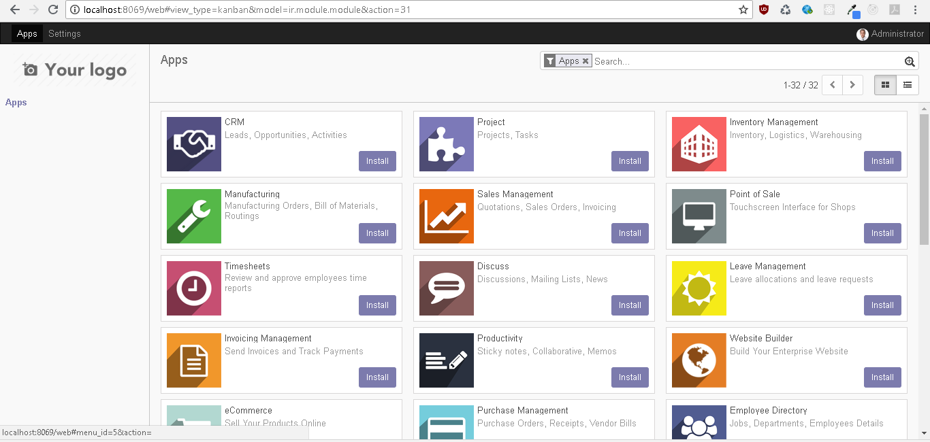
INSTALACION EN UBUNTU
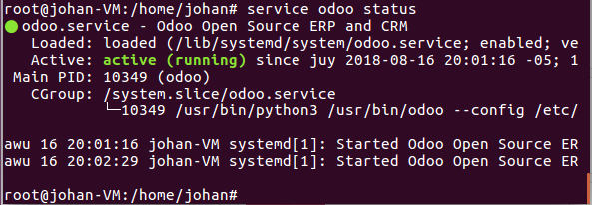
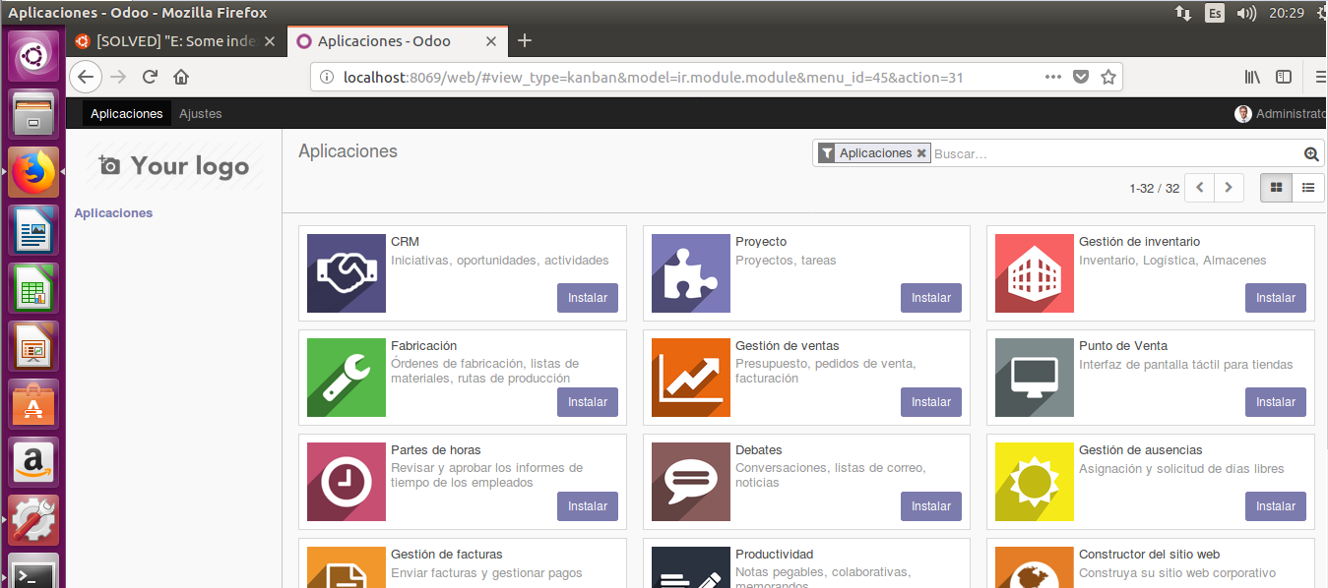

Tarea:

1. Complete la siguiente tabla sobre los principales módulos disponibles en ODOO:

 | Nro |  |  | Nombre de Módulo |  |  | Descripción
 | 1 |  |  | Odoo Web |  |  | Herramienta para creación de sitios de websites corporativos, blog, comercio electrónico o e-commerce (tienda virtual), SEO y plantillas.
 | 2 |  |  | Odoo Compras |  |  | Órdenes de compra, confirmaciones, lista de precios, reporte de actividades.

2. Complete la siguiente tabla sobre los principales productos ERP disponibles en la actualidad:

 | Nro |  |  | Software ERP |  |  | Proveedor |  |  | Descripción
 | 1 |  |  | SAP All in One |  |  | SAP |  |  | Es el ERP más utilizado entre las grandes empresas. Antes conocido como SAP R/3, se considera un valor seguro dada su potencia, lo que convence a las grandes multinacionales que tienen recursos para su implantación y pueden asumir importantes costes de formación a usuarios para poder dominar una herramienta muy compleja.
 | 2 |  |  | Oracle EBS |  |  | Oracle |  |  | Oracle E-Business Suite es el segundo ERP más utilizado a nivel mundial, también llamado Oracle Applications ya que integra diferentes productos de la misma casa, que es a su vez el primer fabricante de soluciones informáticas de negocio de distinto tipo. Gracias a sus adquisiciones entre la competencia (JD Edwards, Siebel, PeopleSoft…) en su lista de clientes hay nombres de empresas de primer nivel, lo que le aporta renombre y un amplio conocimiento para el desarrollo de sus soluciones.

Observaciones y Conclusiones:

Indicar las conclusiones que llegó después de los temas tratados de manera práctica en este laboratorio.

OBSERVACIONES:
- La instalación de Odoo en Windows es bastante fácil, pero nos deja corriendo muchos procesos en segundo plano tanto del mismo Odoo como de Postgr.
- Es necesario tener en cuenta la versión de Ubuntu que estamos utilizando al momento de instalar Odoo 11 debido a que este no puede ser instalado en la versión 14 de Ubuntu.
- Si por alguna razón hemos fallado al momento de ejecutar algún comando y nos aparece un error 404 al momento de ejecutar un apt-get update esto se debe a que nuestro sistema esta buscando actualizar paquetes de un software que no ha sido instalado correctamente.
- Si nosotros seguimos el laboratorio al pie de la letra utilizando Ubuntu de escritorio sin darnos cuenta al momento de ejecutar el pase a la interfaz gráfica este se quedará colgado en una pantalla sin iconos impidiéndonos ejecutar cualquier otra acción.
- Podemos comprobar la instalación de Odoo dentro de nuestro sistema mediante la terminal con el comando Service odoo status esto nos permite que estemos al tanto del ciclo de vida del mismo.

CONCLUSIONES:
- Aprendimos a instalar Odoo tanto en Windows como en Ubuntu utilizando un wizard en Windows y la terminal en Ubuntu siendo este segundo un poco más complicado.
- Averiguamos acerca de los módulos mas populares en Odoo y los ERP mas utilizados en el mercado para tener un mayor conocimiento de los mismos.
- Ingresamos a la interfaz grafica de Odoo mediante el puerto 8069 que es el que tiene por defecto Odoo para asi poder crear una base de datos inicial y asi acceder a esta plataforma.

Pág. 10

